Муниципальное бюджетное учреждение дополнительного образования
Центр психолого-педагогической, медицинской и социальной помощи «Родник»
муниципального образования – Шиловский муниципальный район Рязанской области

ЗАНЯТИЕ:
«ДЕКУПАЖ ЦВЕТОЧНЫХ ГОРШКОВ»

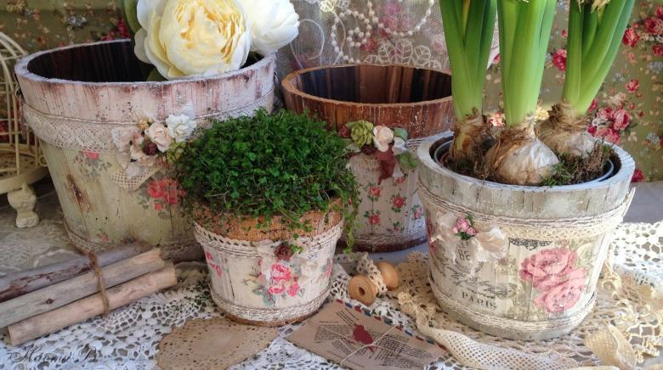

Разработка
педагога дополнительного образования
МБУ ДО Центр «Родник»
Евтихиной Марии Александровны

Тема: «Декупаж цветочных горшков»
Цель:
развитие креативного мышления учащихся через освоение техники декупаж.

Задачи:
- продемонстрировать технологию декорирования объемных изделий в технике декупаж;
- способствовать овладению практических умений и навыков работы в технике декупаж.
- активизировать познавательную активность учащихся через освоение техники декупаж.

Ход занятия
Пересаживая своими руками цветы, часто не хватает красивых и необычных емкостей, поэтому даже самый простой пластиковый горшок можно украсить собственноручно:
- пластиковые горшки;
- стеклянные банки;
- глиняные кашпо.
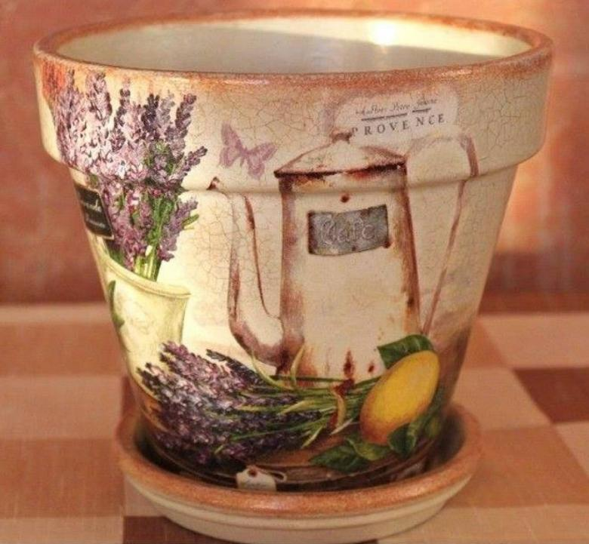

В таких емкостях, украшенных по выбранной технологии цветок будет хорошо расти, и долгое время радовать всех жителей дома или квартиры. Правильный выбор горшка зависит от выращиваемого растения, и это зависит от навыков домашних цветоводов, самостоятельно выращивающих домашние и экзотические растения.

Материалы для работы
- клей ПВА, если клеевой состав слишком густой, его можно развести небольшим количеством воды;
- акриловый лак на водной основе, такое покрытие быстро сохнет и не оставляет неприятного запаха.
- пластиковые горшки;
- салфетки для декупажа .
Для работы может использоваться салфетка с любым рисунком, чаще всего выбираются многослойные салфетки с красивыми рисунками. Важно, чтобы принт на бумажном изделии сочетался с другим декором или украшениями интерьера, что поможет поддерживать единую дизайнерскую концепцию.
В специализированных магазинах с товарами для творчества продаются наборы для проведения декупажа, где можно выбрать салфетки с разными принтами. Особой популярностью пользуются специальные карты для декупажа, на них изображены тематические рисунки, нанесенные на тонкую, салфеточную бумагу.
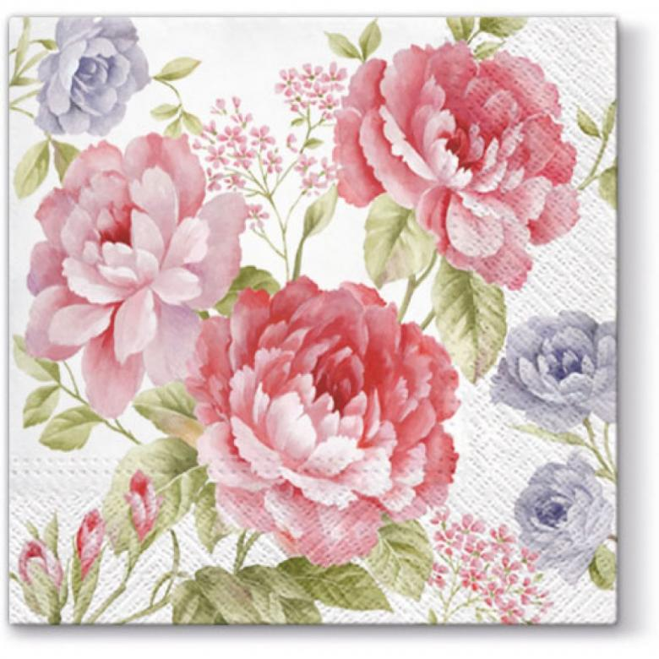
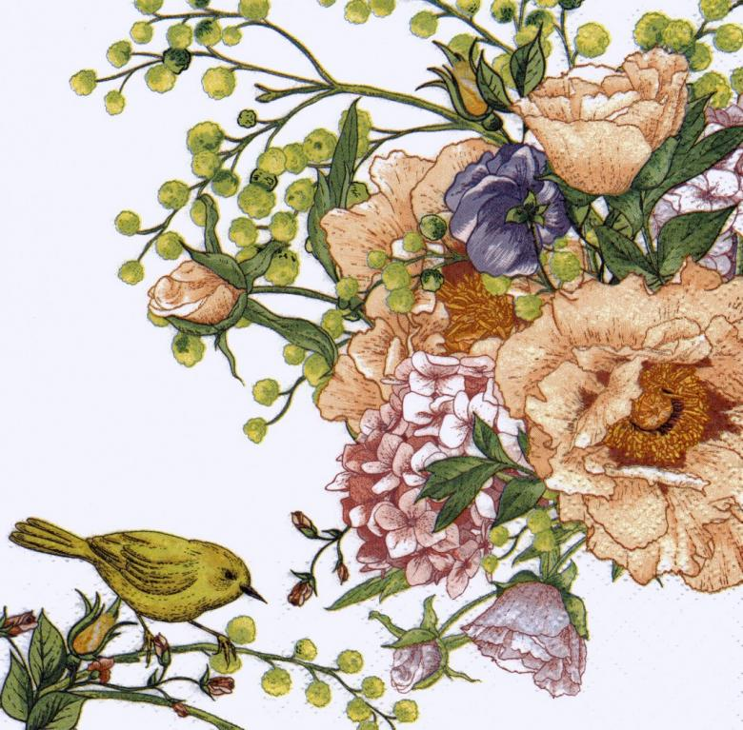
Инструменты для работы
Домашний мастер может обойтись самым простым набором инструментов, которые часто используются для рукоделия:
- острые ножницы или канцелярский нож, можно использовать ножницы с фигурными лезвиями;
- широкие кисти для нанесения лака и клея;
- поролоновые валики для нанесения клея, их можно заменить разрезанной мочалкой для посуды.

Легкая технология украшения цветочного горшка помогает не только украсить предмет интерьера, но и полностью преобразить его, для этого можно использовать ряд советов:
- поверхность любой емкости необходимо предварительно подготовить перед тем как проводить декор, что поможет прочно закрепить рисунок и избежать риска повреждения красок;
- пластиковый горшок можно превратить в глиняный, для этого используются яхтный или кракелюровый лак, наносимые поверх акрилового основания и смешиваемые с каплей краски;
- чтобы сделать идеальный рисунок не выделяя его края, лучше всего его не вырезать из салфетки, а аккуратно оторвать, такая техника не подойдет для декупажных карт.

Украшаем цветочный горшок своими руками
Подчеркнуть единый стиль в помещении можно за счет выбора рисунка для украшения цветочных горшков. Саму технику применить очень легко, для этого можно начинать с простой идеи украшения пластикового горшка красивым рисунком с изображением цветка:
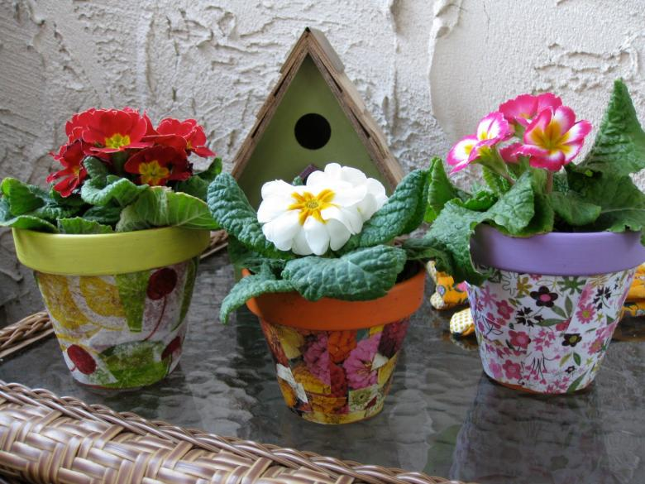

- поверхность горшка необходимо очистить от пыли и любых загрязнений, можно дополнительно обезжирить ее и пройтись полировочной тканью с незначительной абразивностью;
- многослойная салфетка вручную разделяется на слои, с верхнего слоя (с рисунком) следует аккуратно оторвать рисунок, рваные края будут покрыты клеем и сольются с поверхностью;
- на обработанную площадь цветочного горшка наносится широкой кисточкой небольшое количество клея, на нем закрепляется рисунок, его покрывают еще одним слоем клея и равномерно его распределяют;
- особое внимание следует уделить обработке краев рисунков, их нужно расправить и заклеить, избегая формирования сгибов и выпуклостей, после чего горшок должен полностью высохнуть;
- просохший рисунок покрывается тонким слоем акрилового лака, можно лаком покрыть всю поверхность горшка для создания единой фактуры, лак будет защищать изделие от воды и повреждений.
Техника декупаж используется для того, чтобы декор украшал не только цветочные горшки, но и подоконники, мебель и другие предметы интерьера или аксессуары.

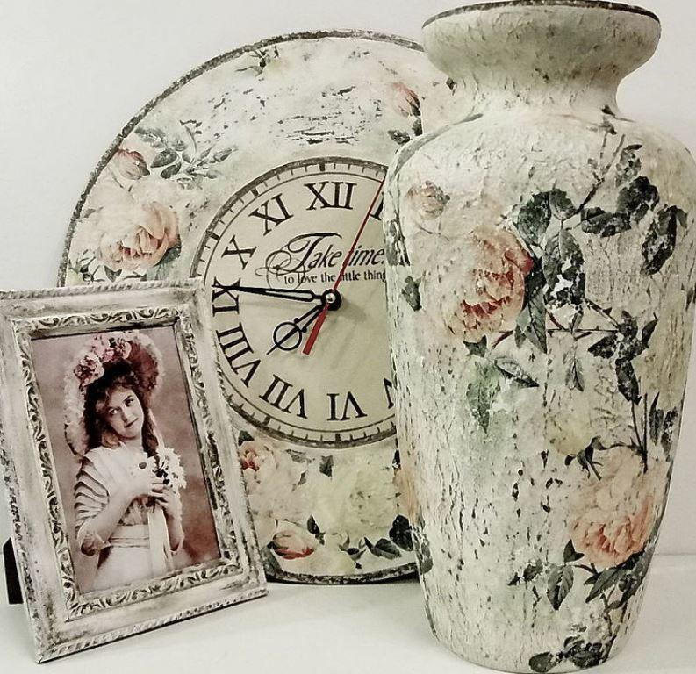

Фото выполненной работы пришлите педагогу на WhatsApp

ЖЕЛАЮ ТВОРЧЕСКИХ УСПЕХОВ!

